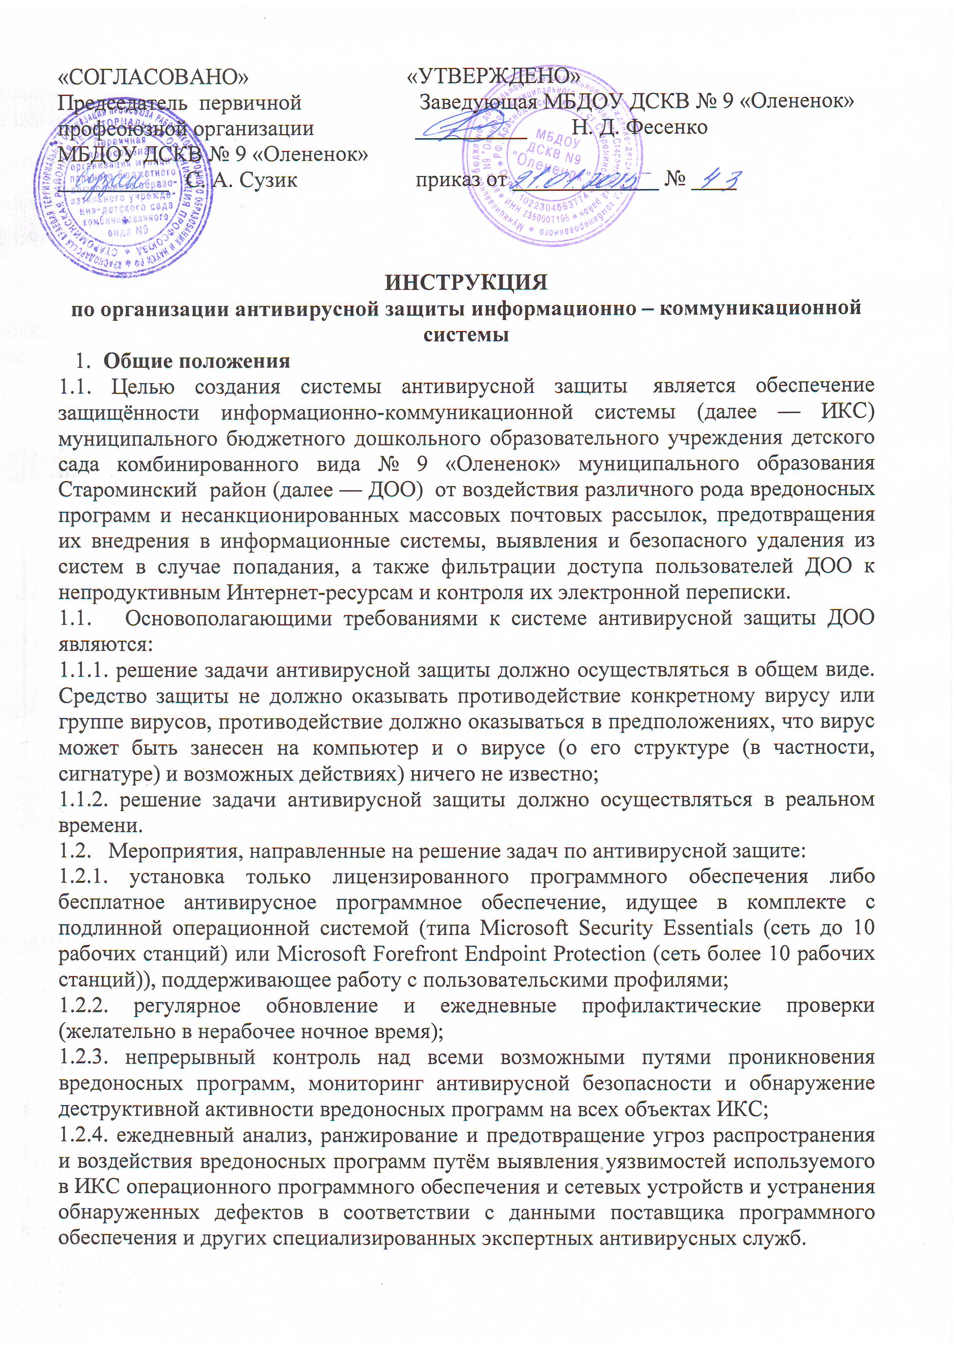

1.2.5. проведение профилактических мероприятий по предотвращению и ограничению вирусных эпидемий, включающих загрузку и развертывание специальных правил нейтрализации (отражению, изоляции и ликвидации) вредоносных программ на основе рекомендаций по контролю атак, подготавливаемых разработчиком средств защиты от вредоносных программ и другими специализированными экспертными антивирусными службами до того, как будут выпущены файлы исправлений, признаков и антивирусных сигнатур.
1.2.6. проведение регулярных проверок целостности критически важных программ и данных. Наличие лишних файлов и следов несанкционированного внесения изменений должно быть зарегистрировано в журнале и расследовано;
1.2.7. внешние носители информации неизвестного происхождения следует проверять на наличие вирусов до их использования;
1.2.8. необходимо строго придерживаться установленных процедур по уведомлению о случаях поражения автоматизированной информационной среды компьютерными вирусами и принятию мер по ликвидации последствий от их проникновения;
1.2.9. следует иметь планы обеспечения бесперебойной работы Учреждения для случаев вирусного заражения, в том числе планы резервного копирования всех необходимых данных и программ и их восстановления. Эти меры особенно важны для сетевых файловых серверов, поддерживающих большое количество рабочих станций.
1.3. Технологические инструкции
1.3.1.В ДОУ руководителем должно быть назначено лицо, ответственное за антивирусную защиту, в должностные инструкции для которого должны быть прописаны порядок действия в период вирусных эпидемий, порядок действий при возникновении внештатных ситуаций, связанных с работоспособностью средств антивирусной защиты, порядок действий для устранения последствий заражений. В противном случае вся ответственность за обеспечение антивирусной защиты ложится на руководителя Учреждения.
1.3.2. В Учреждении может использоваться только лицензионное антивирусное программное обеспечение либо свободно-распространяемое программное обеспечение.
1.3.3. Обязательному антивирусному контролю подлежит любая информация (текстовые файлы любых форматов, файлы данных, исполняемые файлы, почтовые сообщения), получаемая и передаваемая по телекоммуникационным каналам связи, а также информация, находящаяся на съёмных носителях (магнитных дисках, лентах, CD-ROM, DVD, накопителях и т.п.). Контроль исходящей информации необходимо проводить непосредственно перед архивированием и отправкой (записью на съёмный носитель).
1.3.4. Файлы, помещаемые в электронный архив, должны в обязательном порядке проходить антивирусный контроль.
- Требования к проведению мероприятий по антивирусной защите
2.1. В начале работы при загрузке компьютера в автоматическом режиме должно выполняться обновление антивирусных баз и серверов.
2.2. Периодические проверки электронных архивов должны проводиться не реже одного раза в неделю, данные, расположенные на рабочих станциях пользователей – ежедневно, в ночное время по расписанию.
2.3. Внеочередной антивирусный контроль всех дисков и файлов персонального компьютера должен выполняться:
2.3.1. Непосредственно после установки (изменения) программного обеспечения компьютера должна быть выполнена антивирусная проверка на серверах и персональных компьютерах учреждения.
2.3.2. При возникновении подозрения на наличие компьютерного вируса (нетипичная работа программ, появление графических и звуковых эффектов, искажений данных, пропадание файлов, частое появление сообщений о системных ошибках и т.п.).
2.3.3. При отправке и получении электронной почты оператор электронной почты обязан проверить электронные письма и их вложения на наличие вирусов.
2.4. В случае обнаружения заражённых вирусами файлов или электронных писем пользователи обязаны:
2.4.1.Приостановить работу.
2.4.2. Немедленно поставить в известность о факте обнаружения заражённых вирусом файлов ответственного за обеспечение антивирусной защиты (в случае его отсутствия – заведующему) ДОУ.
2.4.3.Совместно с владельцем заражённых вирусом файлов провести анализ необходимости дальнейшего их использования.
2.4.4.Провести лечение или уничтожение заражённых файлов.
- Ответственность
3.1.Ответственность за организацию антивирусной защиты возлагается на руководителя Учреждения или лицо, его замещающее.
3.2. Ответственность за проведение мероприятий антивирусного контроля в ДОУ возлагается на ответственного за обеспечение антивирусной защиты, соблюдение требований настоящей Инструкции при работе на персональных рабочих станциях возлагается на пользователей данных станций.
3.3.Периодический контроль за состоянием антивирусной защиты в ДОУ осуществляется руководителем и фиксируется Актом проверки (не реже 1 раз в квартал).

Заведующая МБДОУ ДСКВ № 9 «Олененок»________Н. Д.Фесенко

